|  |  |  |  |  |  |  |
| --- | --- | --- | --- | --- | --- | --- |
| Disusun oleh : | Diperiksa oleh : | Disetujui oleh : | No. SOP : | | | |
| …………….. | ……………..…… | ………………. | Revisi ke  Tgl. Revisi  Tgl. Efektif | :  :  : | Status  Tgl. Review  Jadwal Review | :  :  : |
|  | No. SOP Pengganti : | | | |

A. KEBIJAKAN SPESIFIK

1. Proses permintaan perizinan didasarkan pada alasan yang valid dan mendesak bagi karyawan yang mengajukan permintaan.
2. Proses perizinan dilakukan dengan mengacu pada jatah cuti karyawan yang bersangkutan.
3. Pengajuan cuti maksimal H-1 sebelum pelaksanaan cuti.

B. TUJUAN

1. Prosedur ini bertujuan untuk menjelaskan langkah proses perizinan karyawan untuk tidak masuk dan dipotong jatah cuti; proses dilakukan untuk memastikan permintaan perizinan didasarkan pada alasan yang valid, sehingga produktivitas kerja tetap terjaga dengan baik.

C. KETENTUAN DAN PROSES

|  |  |  |  |
| --- | --- | --- | --- |
| NO | Langkah | Dokumen | PIC |
| 1 | Mengajukan permintaan izin tidak masuk kerja potong cuti. | System | Karyawan |
| 2 | Approval Pengajuan Cuti | System | Head of Department |
| 3.a | Pengajuan cuti diterima, system diapproved, laporan masuk ke pengaturan absensi HR | system | Head of Department |
| 3.b | Pengajuan cuti ditolak, system direject, laporan cuti ditolak masuk ke pengaturan cuti HR | system | Head of Department |
| 4. | Pencatatan administrasi cuti karyawan | system | HR |
| 5. | Karyawan cuti | System | HR |
| 6. | Selesai |  |  |

Demikianlah Standar Operasional Prosedur ini dibuat untuk dapat dilaksanakan dalam kegiatan operasional harian.

Alur Kerja

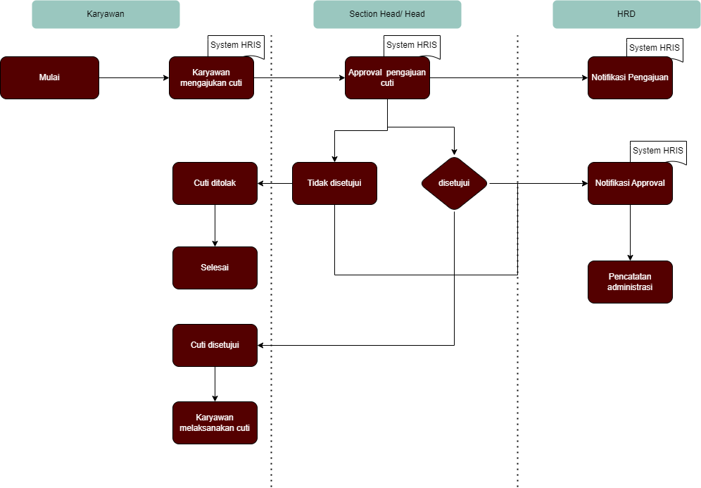

E. DOKUMEN PENDUKUNG

1. IK Pengajuan Cuti Karyawan